STUDIO. BLUECAT::NERU

The Tower

중간 보고서

작성자. 김현식

2017. 11. 19.

목차

1. 원래 스케쥴과 완료된 작업들

* 스케쥴러

1. 작업 완료된 결과물

* 기획
* 그래픽
* 프로그래밍
* 사운드

1. 스케쥴 변경사항
2. **원래 스케쥴과 완료된 작업들**

* **스케쥴러**

|  |  |  |  |  |  |  |
| --- | --- | --- | --- | --- | --- | --- |
| **일** | **월** | **화** | **수** | **목** | **금** | **토** |
| **완료 시 어두운 색깔**  **비 완료 시 밝은 색깔** | | | **11/ 1** | **2** | **3** | **4** |
| **실무 기획서(그래픽 컨셉, 플레이 방식) 제작** | | | |
|  |  |  |  |
| **5** | **6** | **7** | **8** | **9** | **10** | **11** |
| **게임 그래픽 컨셉 결정 및 게임 화면 스케치** | | | | | |
| **게임 플레이 데모 제작 및 플레이 방식 결정** | | | | | |
|  | | | | | | **플레이 테마** |
| **기획서 작성 / 탑, 플레이 테마 자료 작성** | | | | | | **기획서 작성** |
|  |  |  |  |  |  |  |
| **12** | **13** | **14** | **15** | **16** | **17** | **18** |
| **탑 리소스 제작 (기획에 따라 2 ~ 10가지, 색 변환 포함)** | | | | |  | **플레이 화면** |
| **플레이 화면 제작 (탑 쌓기 기능만 구현)** | | | | | | **플레이** |
| **제작 (게임 플레이 화면에서 재생할 노래)** | | | | | | |
|  | | | **플레이 화면 자료 작성** | | |  |
|  |  |  |  |  |  |
| **19** | **20** | **21** | **22** | **23** | **24** | **25** |
| **배경 리소스(하늘), 플레이 화면 UI 제작(조준도)** | | | | | **게임 UI** |
| **화면에 기획 요소 적용** | | | | | | |
|  | | |  | **효과음 제작 (탑 쌓이는 소리, 버튼 소리 등)** | | |
|  | **효과음 자료 작성** | | | **게임 UI 자료 작성** | |  |
|  |  |  |  |  |
| **26** | **27** | **28** | **29** | **30** | **12/ 1** | **2** |
| **스케치 (로비, 종료화면 등)** | | | | **UI 리소스 제작** | | |
|  | | | **로비 제작** | | |  |
|  | | | **로비 테마 제작** | | | |
| **로비 자료 작성** | | |  | **기획 보강, 수치 조정 등 마무리 작업** | | |
|  |  |  |  |  |  |
| **3** | **4** | **5** | **6** | **7** | **8** | **9** |
| **리소스 수정, 꾸미기 요소 리소스 제작** | | | | |
| **디버그, 기획 보강** | | | | | **리소스 적용** | |
|  | | | | |  |  |
|  | | | | |
|  |  |  |  |  |

1. **작업 완료된 결과물**

* **기획**

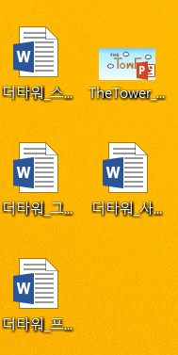

제안서 수정

스케쥴러 제작

그래픽 - 플레이, 메인 화면 컨셉 / 탑 컨셉

프로그래밍 - 프로토타입(조작 방법)

사운드 - 플레이 테마

총 문서 5개 작성

* **그래픽**

메인화면 컨셉 스케치 :

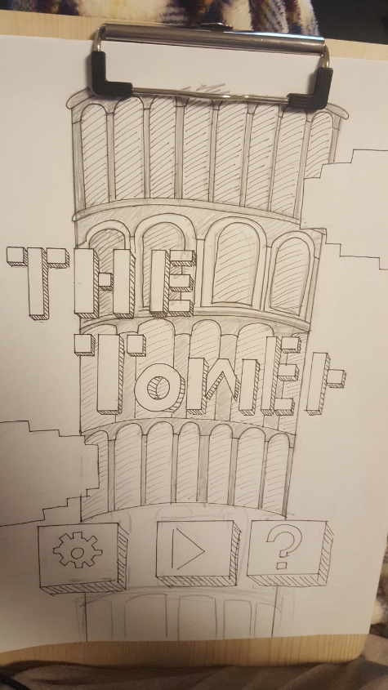

메인화면, 플레이 화면 구상도

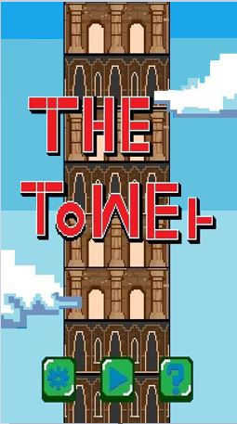 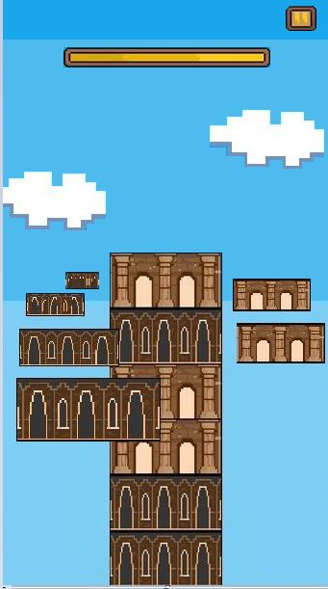

* **프로그래밍**

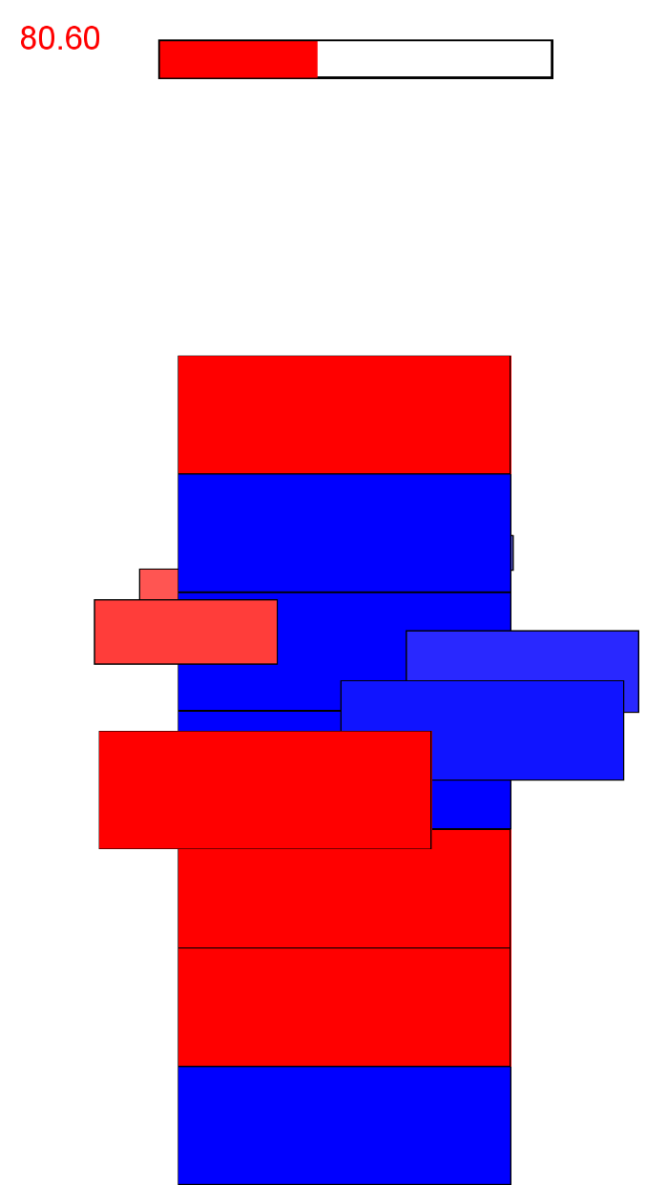

조작 방식 두 가지 버전(터치, 드래그)제작

임시로 ‘조준도’도 구현

파일은 폴더에 동봉

* **사운드**

플레이 테마 제작

Mp3 파일은 폴더에 동봉

1. **스케쥴 변경사항**

|  |  |  |  |  |  |  |
| --- | --- | --- | --- | --- | --- | --- |
| **12** | **13** | **14** | **15** | **16** | **17** | **18** |
| **탑 리소스 제작 (기획에 따라 2 ~ 10가지, 색 변환 포함)** | | | | |  | **플레이 화면** |
| **플레이 화면 제작 (탑 쌓기 기능만 구현)** | | | | | | **플레이** |
| **제작 (게임 플레이 화면에서 재생할 노래)** | | | | | | |
|  | | | **플레이 화면 자료 작성** | | |  |
|  |  |  |  |  |  |
| **19** | **20** | **21** | **22** | **23** | **24** | **25** |
| **배경 리소스(하늘), 플레이 화면 UI 제작(조준도)** | | | | | **게임 UI** |
| **화면에 기획 요소 적용** | | | | | | |
|  | | |  | **효과음 제작 (탑 쌓이는 소리, 버튼 소리 등)** | | |
|  | **효과음 자료 작성** | | | **게임 UI 자료 작성** | |  |
|  |  |  |  |  |

**변경사항**

탑 리소스 제작 (2 ~ 10가지) 🡺변경🡺 탑 리소스 한 종류 제작

플레이 화면 리소스(하늘) 🡺변경🡺 ‘하하손내’ 하늘 리소스 재활용

나머지 스케쥴 그대로 진행